**BI系统B14报表填报操作指引**

**一、标记是否我司操盘**

由于B14报表加上非我司操盘项目一起查询时，“合约回款率”合计中不算入非我司操盘项目的数据，所以需要将“非我司操盘项目”做标记，报表才能正确取数。

**操作步骤如下：**

在填报功能中找到“B14合并项目修改&是否我司操盘”，查询出具体项目，在最右栏选择‘是’或者‘否’，（不填的话默认为‘是’），填写之后，点击“保存”。



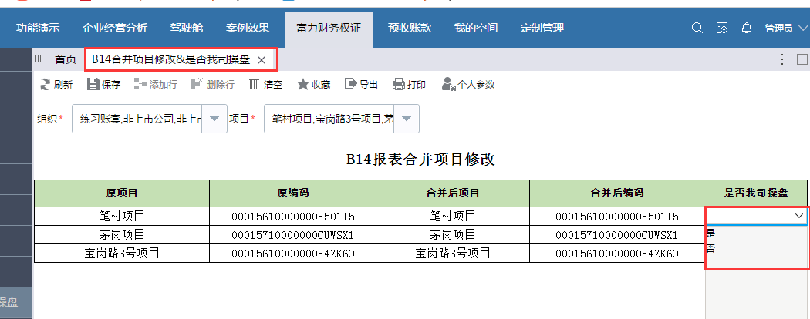

**二、合作项目权益报表销售目标数据尾差清除**

由于合作项目的销售目标，非权益报表是整数，但是权益报表乘以比例之后出现尾差，导致了报表上销售目标总数与老板签批的销售目标总数不一致，需要将尾差删除。

**操作步骤如下：**

在填报功能中找到“B14销售指标表-权益填报（非我司操盘项目）”，查询出项目，修改月份的销售目标数据，填写之后点击“保存”。

注意：合作项目中，非我司操盘与我司操盘项目都可以在此报表中填报。



